ASSUNTO :. INDICO À SECRETARIA RESPONSÁVEL QUE REALIZE MANUTENÇÃO NA SINALIZAÇÃO DE SOLO DAS RUAS DO PARQUE DO ESTADO II.

DESPACHO

SALA DAS SESSÕES ____/____/_____

PRESIDENTE DA MESA

INDICAÇÃO Nº , DE 2018

SENHOR PRESIDENTE,
SENHORES VEREADORES,

INDICO ao Exmo. Senhor Prefeito Municipal, para que junto à Secretaria competente a realização de manutenção na sinalização de solo das Ruas Parque do Estado II.
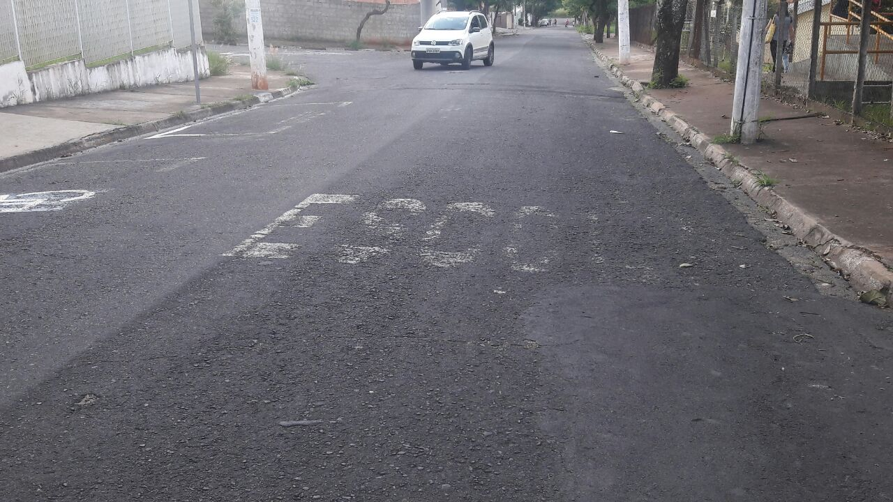

SALA DAS SESSÕES “VEREADOR SANTO RÓTOLLI”, aos 21 de fevereiro de 2018

VEREADOR LUIS ROBERTO TAVARES

